17 марта 2017 года педагоги школы – интерната участвовали во Всероссийской научно – практической конференции «Обучение и воспитание детей с ОВЗ: современная практика и взгляд в будущее». Организаторами НПК явились кафедра специального (дефектологического) образования Педагогического института СВФУ.
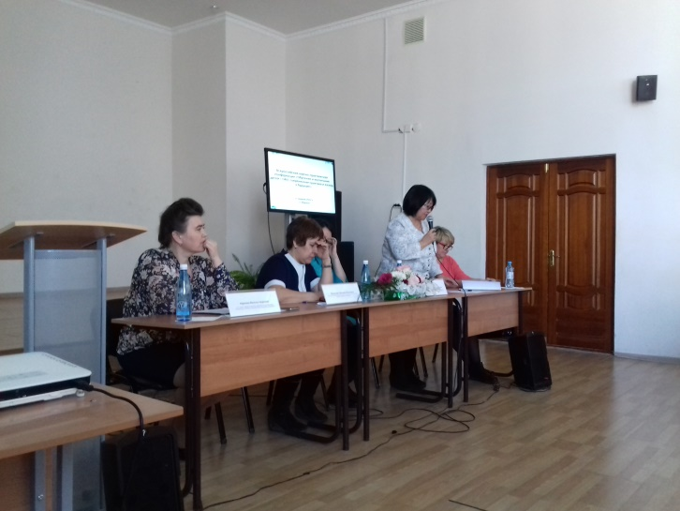
Цель конференции – анализ актуальных проблем инклюзивного и специального образования, обмен опытом по решению вопросов обеспечения качественного и доступного образования, оптимального развития различных категорий детей с ОВЗ, повышения профессионального уровня специалистов, развивающих практику инклюзивного и специального образования.
Конференция работала по следующим направлениям:
- Ранняя комплексная помощь детям с ОВЗ
- Организация коррекционно – педагогической помощи детям дошкольного возраста с ОВЗ
- Психолого – педагогическое сопровождение обучающихся с ОВЗ в условиях реализации ФГОС
- Современные технологии в обучении и воспитании детей с ОВЗ
- Взаимодействие с родителями в системе комплексного сопровождения детей с ОВЗ
- Создание безбарьерной среды в профессиональном обучении лиц с ОВЗ
- Постинтернатное сопровождение выпускников сирот с ОВЗ
- Подготовка кадров для работы с детьми с ОВЗ в условиях специального и инклюзивного образования

Педагоги школы – интерната участвовали в очно-заочной форме, обобщили и распространили свой богатый опыт с коллегами, затронули актуальные темы обучения и воспитания детей с ОВЗ.
Направление «Постинтернатное сопровождение выпускников – сирот коррекционных школ VIII вида» проведено в формате круглого стола, в рамках программы 50-летнего юбилея МОКУ «С(К)ОШ-И №28 VIII вида для детей – сирот и детей, оставшихся без попечения родителей», в котором нашу школу представляли Иванова – Сивцева О.М., Корнилова А.А. с темой «Организация профориентационной работы и сопровождение выпускников коррекционной школы VII вида».
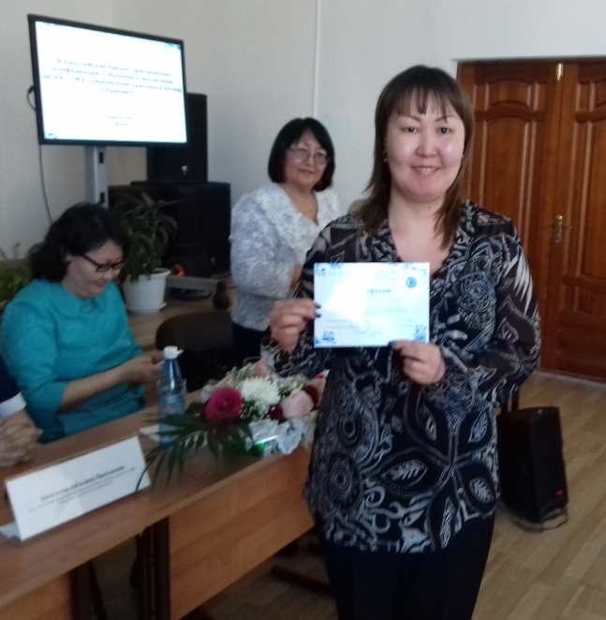
В секции «Современные технологии в обучении и воспитании детей с ОВЗ» выступили:
- Сидорова Л.А. «Использование ИКТ на уроках русского языка»
- Томская Н.В. «Обучение английскому языку через игру (элективный курс «Веселые искорки»)»
- Федорова Н.Г. «Театрально – игровая деятельность как средство развития связной речи у младших школьников с ЗПР»
- Черепанова В.М. «Реализация дифференцированного подхода в работе над сочинением миниатюрой»
- Горохова Ю.Д. «Школьное самоуправление как фактор развития творческих способностей обучающихся с ЗПР»
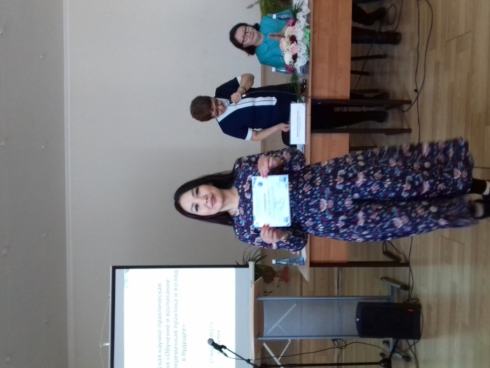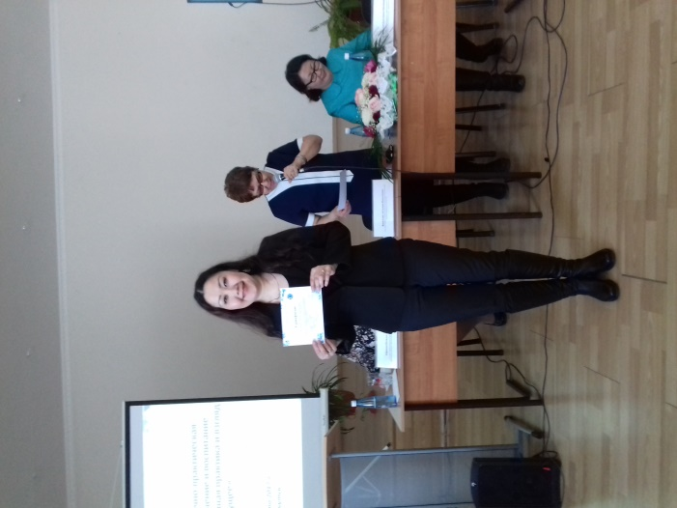
В секции «Психолого-педагогическое сопровождение обучающихся с ОВЗ в условиях реализации ФГОС» опыт работы представили:
- Никитина С.А. «Коррекционно – развивающая работа с детьми с ЗПР в условиях реализации ФГОС»
- Платонова Л.С. «Взаимодействие учителя с родителями по развитию творческих способностей у детей с ЗПР»
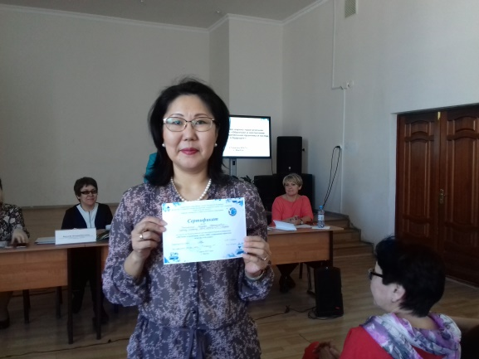
Всем педагогам вручены сертификаты участия во Всероссийской научно – практической конференции «Обучение и воспитание детей с ОВЗ: современная практика и взгляд в будущее»
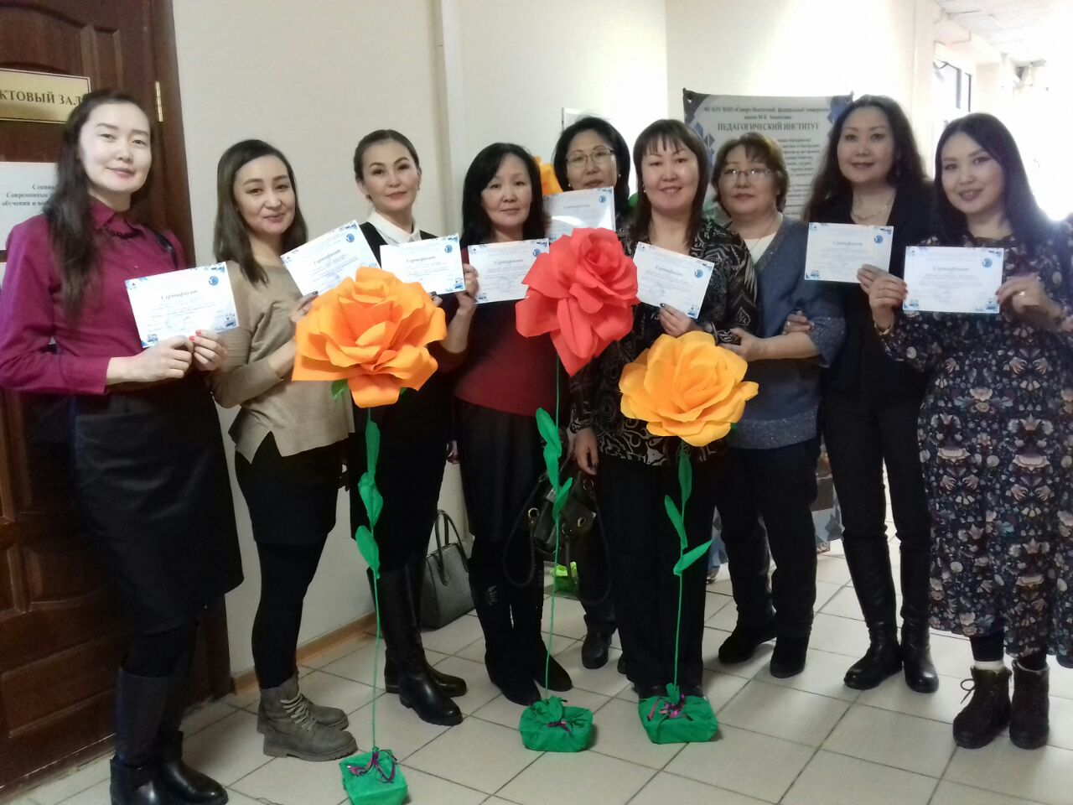

Желаем педагогам дальнейших творческих успехов и вдохновения!

